我把一些要做的或者我认为应该做的列一下，不一定是他们要求的  
1.每个页面的无网到有网的刷新机制，没做  
2.首页注册有bug，不成功  
3.首页进入基金学堂详情，返回时，首页标题消失，bug  
4.首页登录后，我的关注没做  
5.首页热门基金没做，是对方没提供数据  
6.首页右下角 选基向导、理财规划、量化基池、我的基金 这期不做

7.首页基金学堂，<p> </p> 这些html标签，后台处理最好，当然客户端也可以处理  
8.首页基金学堂，那个图片广告，只有空图片，无点击链接，这是对方没提供数据  
9.首页系统设置没做  
10.首页数据每隔3小时更新一次，数据量很大，改成下载数据压缩包会好一些  
11.搜索，搜索基金代码时，要求支持前置补0，例如：基金 \*\*\*，代码 732，搜索时输入0和输入7都要求能搜索到  
12.基金净值和基金排行 操作这一项，功能是加入我的关注，没做  
13.个人中心-》我的关注-》操作 没做  
14.高级筛选和智能筛选，有些picker，应该是单选的，现在都是多选，要改  
智能筛选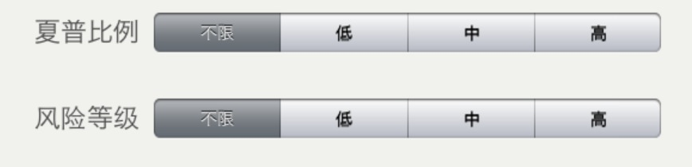这个样式要改，参照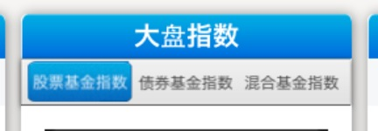copy代码即可  
15.金分析页 健康体检和开始对比  
每个页面加载数据时，没有loading图片，他们没给也没要求，做一个也许好点吧  
16.图表效果不好看，需要优化。